Temat: Kolory
Materiały potrzebne do doświadczenia: miska, woda, atrament (2 różne kolory), kostka lodu.

Przebieg doświadczenia:
- Do miski wlewamy wodę.
- Na środku kładziemy kostkę lodu.
- Wylewamy atrament ( jeden kolor blisko lodu, drugi blisko brzegu naczynia).
zdjęcie 1
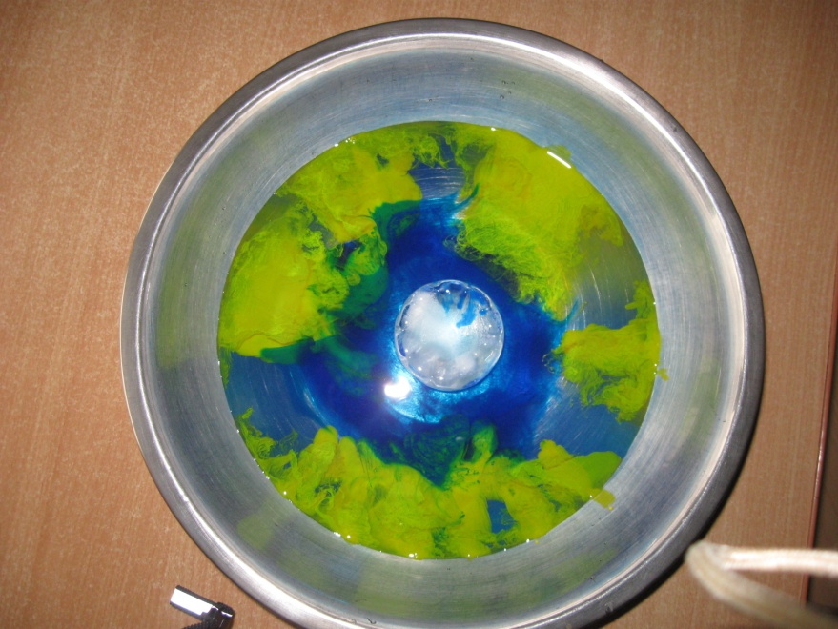

zdjęcie 2
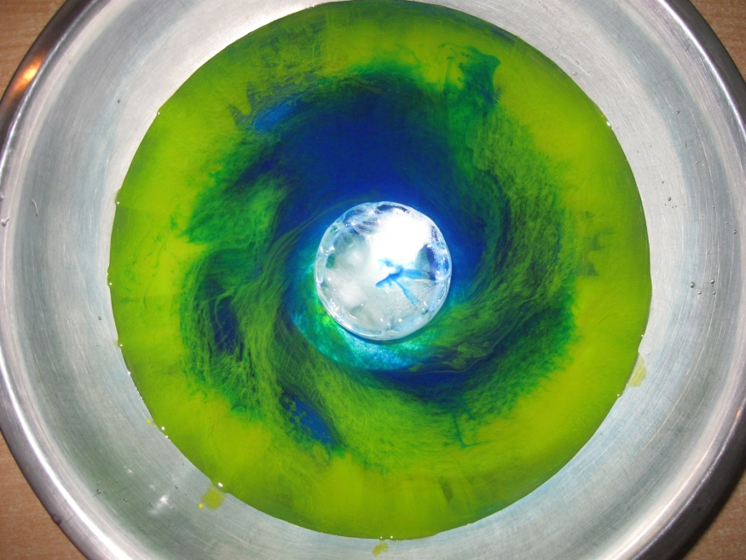
zdjęcie 3
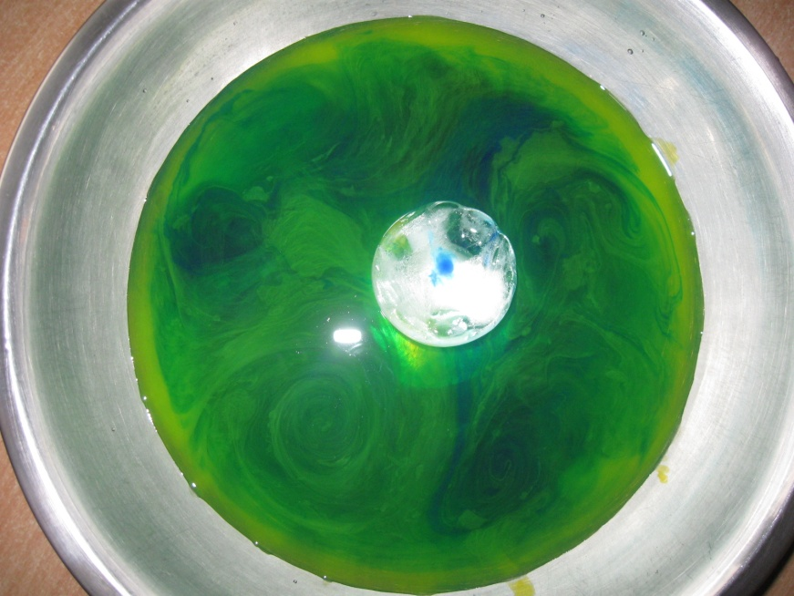

Wnioski z obserwacji:…………………………………………………………………………..
………………………………………………………………………………………………….

